|  |  |
| --- | --- |
|  | УТВЕРЖДАЮ  Генеральный директор  ООО «СТЕКЛОМАШ». |
|  | __________________ Рыжов В.П.  «03» _апреля_2023 г. |

**Методика тестирования и испытания**

**Автоматизированной системы: «SalesOfMaterials»**

**2023 г.**

# Объект испытаний

**Наименование**

«SalesOfMaterials»

**Область применения**

Программа предназначена для упрощения и автоматизации работы со сбытом, распределением и просмотром хранящихся материалов на складах, а также для просмотра состава материалов.

Для занесения данных о проекте работают сотрудники различных должностей. При поступлении сотрудника на работу все данные регистрируются.

**Обозначение программы**

«SalesOfMaterials»

# Цель испытаний

Цель проведения испытаний - проверка соответствия характеристик разработанной программы (программного продукта) функциональным и отдельным иным видам требований, изложенным в документе Техническое задание.

# Общие положения

**Основания для проведения испытаний**

Разработка проводятся на основании Договора Между ЛДПК и ООО «СтеклоМаш» № 23 от 17 апреля 2023 г.

**Место и продолжительность испытаний**

Приемосдаточные испытания должны проводиться на объекте заказчика в сроки с 03.04.2023 по 17.04.2023

Приемосдаточные испытания программы должны проводиться согласно разработанной исполнителем и согласованной с заказчиком Программы, и методики испытаний.

Ход проведения приемо-сдаточных испытаний заказчик и исполнитель документируют в Протоколе испытаний.

**Перечень документов, предъявляемых на испытания**

Состав программной документации должен включать в себя:

1. [Техническое задание](javascript:void(11959));
2. [Программу и методику испытаний](javascript:void(11958));
3. [Руководство системного программиста](javascript:void(12012));
4. [Руководство пользователя](javascript:void(12017));
5. Текст программы;

# Объем испытаний

**Перечень этапов испытаний**

1. **Ознакомительный –** проверка комплектности программной документации (приложение А), техническое задание, программа и методика испытаний, руководство программиста, ведомость эксплуатационных документов.

**2. Испытания –** проверка комплектности программной документации (приложение Б), техническое задание, программа и методика испытаний, руководство программиста, руководство оператора, ведомость эксплуатационных документов.

**Количественные характеристики, подлежащие оценке**

В ходе проведения приемосдаточных испытаний оценке подлежат количественные характеристики, такие как:

1. комплектность программной документации;
2. комплектность состава технических и программных средств.

**Качественные характеристики, подлежащие оценке**

В ходе проведения приемосдаточных испытаний оценке подлежат качественные (функциональные) характеристики программы. Проверке подлежит возможность выполнения программой перечисленных ниже функций:

* Добавление, удаление и редактирование материалов, заказов, складов, движение, хранения, состав материала, сбыт.
* Поиск материалов, склада, сбыта, хранящихся материалов, пользователей по всем атрибутом
* Фильтрация материалов, склада, сбыта, хранящихся материалов, по всем атрибутом

**Последовательность проведения и режимы испытаний**

Испытания проводятся в последовательности, указанной в п. «Перечень этапов испытаний».

**Перечень работ, проводимых после завершения испытаний**

В случае успешного проведения испытаний в полном объеме исполнитель совместно с заказчиком на основании Протокола испытаний утверждают Акт приемки-сдачи работ.

Исполнитель передает заказчику программное изделие, программную (эксплуатационную) документацию и т.д.

В случае выявления несоответствия разработанной программы отдельным требованиям технического задания исполнитель проводит корректировку программы и программной документации по результатам испытаний в сроки, согласованные с заказчиком.

По завершении корректировки программы и программной документации исполнитель и заказчик проводят повторные испытания согласно настоящей программе и методик в объеме, требуемом для проверки проведения корректировок.

**Порядок проведения испытаний**

Испытания должны проводиться поэтапно согласно п. «Перечень этапов испытаний» настоящего документа.

# Средства и порядок испытаний

**Технические средства, использованные во время испытаний:**

Системные требования для работы программного продукта должны быть следующими:

|  |  |
| --- | --- |
| Процессор | Intel® Core™ i5-6400 CPU @ 2.70GHz |
| Оперативная Память | 2 x 4 ГБ, DDR4, DIMM, 2133 МГц |
| Разрешение экрана | 1920x1080 |
| Размер экрана | 20 дюйма |
| Устройства ввода | Мышь, клавиатура |
| Дисковое пространство | 1Гб |
| Подключаемые устройства | Принтер |
| Операционная система | Windows 8.1 10 11 |

**Программные средства, используемые во время испытаний:**

Для корректной работы программы необходимо:

ОС Windows 8.1/10/11 – операционная система, сделанная корпорацией Microsoft;

Visual Studio 2022 – лучшая интегрированная среда разработки для создания многофункциональных, привлекательных кроссплатформенных приложений для Windows;

Microsoft SQL Server Management Studio 18 – интегрированная среда для управления любой инфраструктурой SQL, от SQL Server до баз данных;

**Условия проведения испытаний**

Испытания должны проводиться в нормальных климатических условиях по ГОСТ 22261-94. Условия проведения испытаний приведены ниже:

* температура окружающего воздуха, °С - 20 ± 5;
* относительная влажность, % - от 30 до 80;
* атмосферное давление, кПа - от 84 до 106;
* частота питающей электросети, Гц - 50 ± 0,5;
* напряжение питающей сети переменного тока, В - 220 ± 4,4.

**Условия начала и завершения отдельных этапов испытаний**

Необходимым и достаточным условием завершения 1 этапа испытаний и начала 2 этапа испытаний является успешное завершение проверок, проводимых на 1 этапе (см. п. «Перечень проверок, проводимых на 1 этапе испытаний»).

Условием завершения 2 этапа испытаний является успешное завершение проверок, проводимых на 2 этапе испытаний.

**Ограничения в условиях проведения испытаний**

Климатические условия эксплуатации, при которых должны обеспечиваться заданные характеристики, должны удовлетворять требованиям, предъявляемым к техническим средствам в части условий их эксплуатации.

**Требования к техническому обслуживанию**

Требования к техническому обслуживанию не предъявляются.

**Меры, обеспечивающие безопасность и безаварийность проведения испытаний**

При проведении испытаний заказчик должен обеспечить соблюдение требований безопасности.

**Порядок взаимодействия организаций, участвующих в испытаниях**

Исполнитель письменно извещает заказчика о готовности к проведению приемо-сдаточных испытаний не позднее чем за 14 дней до намеченного срока проведения испытаний.

Заказчик Договором назначает срок проведения испытаний и приемочную комиссии, которая должна включать в свой состав представителей заказчика и исполнителя.

Заказчик письменно извещает сторонние организации, которые должны принять участие в приемо-сдаточных испытаниях.

Заказчик совместно с исполнителем проводят все подготовительные мероприятия для проведения испытаний на объекте заказчика, а так же проводят испытания в соответствии с настоящей программой и методиками.

Заказчик осуществляет контроль проведения испытаний, а также документирует ход проведения проверок в Протоколе проведения испытаний.

**Требования к персоналу, проводящему испытания**

Персонал, проводящий испытания, должен иметь сертификат, подтверждающий его квалифицированность.

# Контрольный пример

При открытии программы ввести логин и пароль, привязанные к аккаунту. Исходя из роли в учётной записи (Администратор, сотрудник, кладовщик), осуществится переход на определённую страницу. Администратор появляются все кнопки. Сотрудник видит все кнопки кроме: «Распределения», «Список отдаваемых материалов», «Список отданных материалов», «Список пользователей». Кладовщик видит все кнопки кроме: «Добавить новый заказ», «Список пользователей». В случае, если данные для авторизации введены неверно, появляется уведомление.

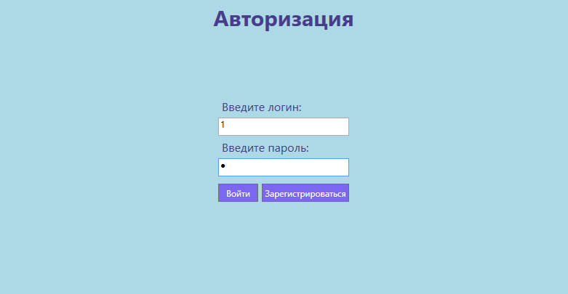

Рис. 1 «Страница авторизации»

После авторизации (исполняемый «.exe» файл) появится страница «Меню» с возможностью перехода на страницы «Личный кабинет», «Заказы», «Список товаров на складе», «Товары», «Список отдаваемых материалов», «Список отданных материалов» и «Список пользователей».

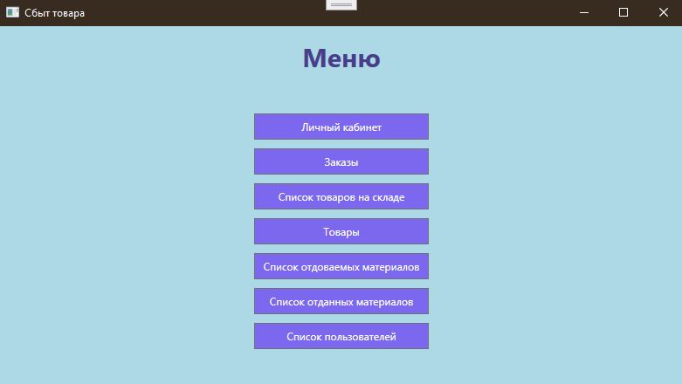

Рис. 2 «Главная страница»

При нажатии в навигационном меню на кнопку «Заказы» откроется страница с соответствующим списком заказов.

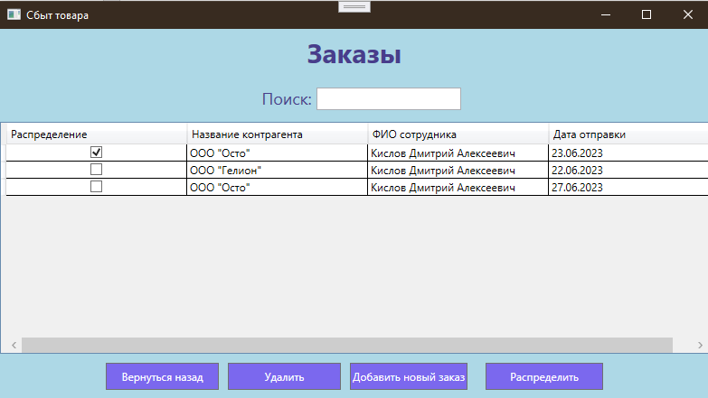

Рис. 3 «Страница заказов»

При добавлении информации пользователю необходимо нажать на кнопку «Добавить новый заказ». Затем появится страница для добавления с пустыми значениями, которые потребуется заполнить. Обязательные поля: название контрагента, ФИО сотрудника, Дата отправки.

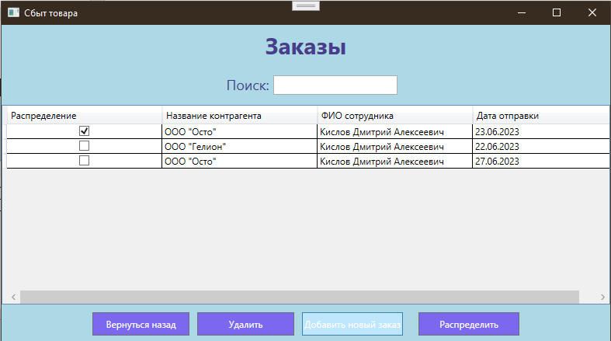

Рис. 4 «Страница заказов с вызовом добавления»

Заполним страницу добавления данными.

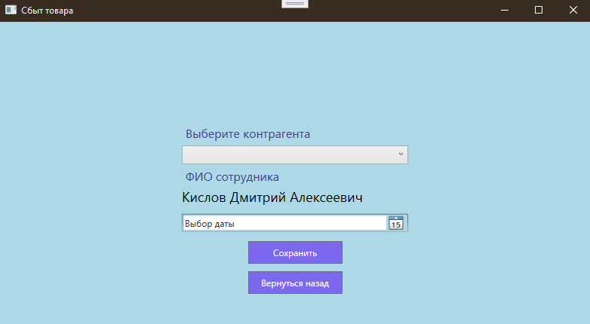

Рис. 5 «Страница добавления заказов»

После нажатия кнопки «Сохранить» в списке появляется данная запись.

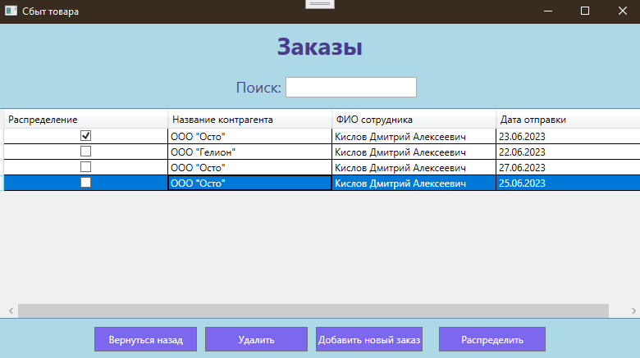

Рис. 6 «Страница заказы с добавленной записью»

В приложении присутствует поиск для нахождения данных по атрибутам таблицы. В него нужно ввести текст, которые присутствуют в названии контрагента или ФИО сотрудника.

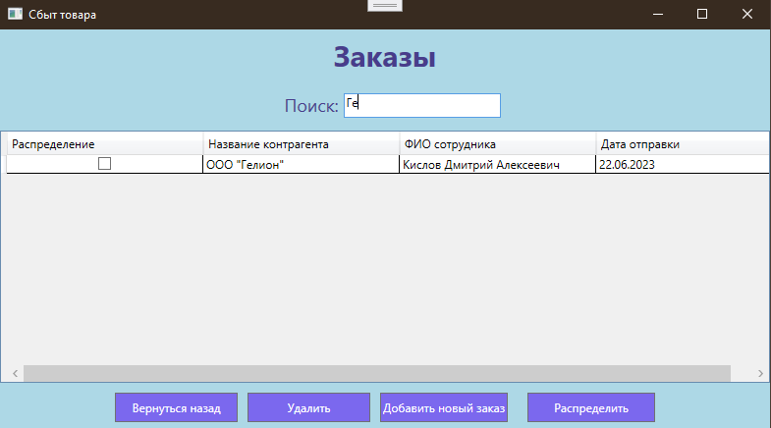

Рис. 7 «Страница заказов с поиском»

Чтобы убрать результат операций, пользователю нужно удалить данные из поиска.

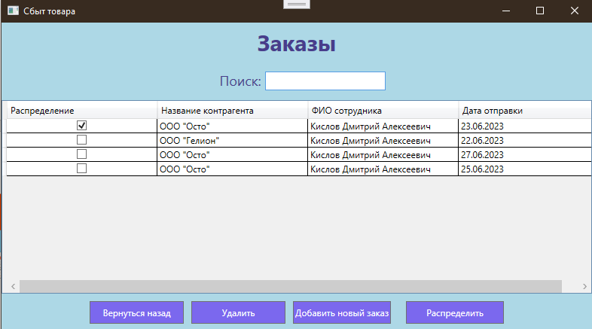

Рис. 8 «Страница заказов после сброса данных»

При удалении информации пользователю необходимо нажать на кнопку «Удалить». Затем появится уведомление «Удалить заказ».

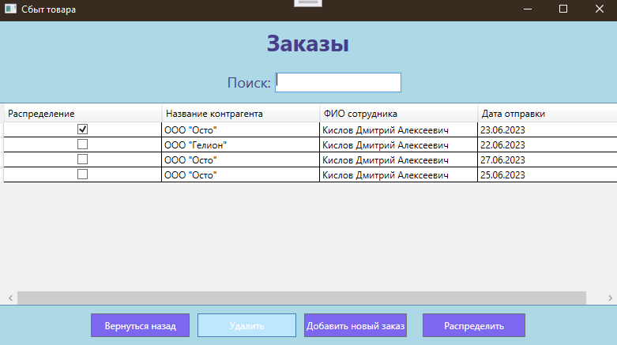

Рис. 9 «Страница заказов с удалением записей»

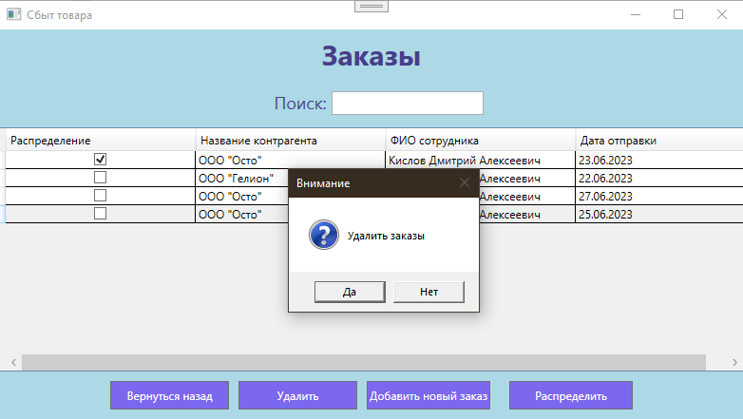

Рис. 10 «Страница заказов с уведомление на удаление»

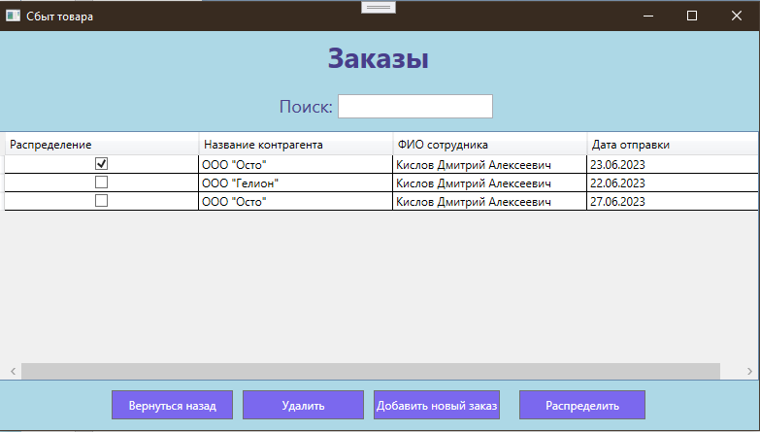

Рис. 11 «Страница заказов после удаления»

При распределении товара пользователю необходимо выбрать заказ и нажать на кнопку «Распределить». Затем появится страница для распределения с пустыми значениями, которые потребуется заполнить. Обязательные поля: название материала, отдаваемое количество.

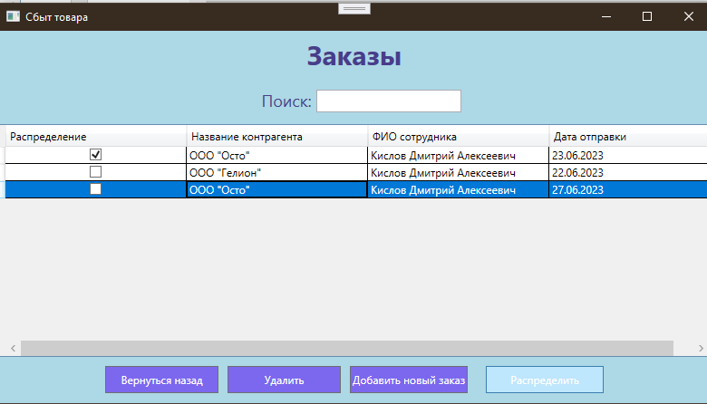

Рис. 12 «Страница заказов с распределением товара»

На странице «Отдача товаров» пользователю нужно ввести количество отдаваемого товара в таблицу. Затем после ввода нужного количества необходимо нажать на кнопку «Распределить». После, когда все товары распределены нужно нажать на кнопку «Проверить распределение».

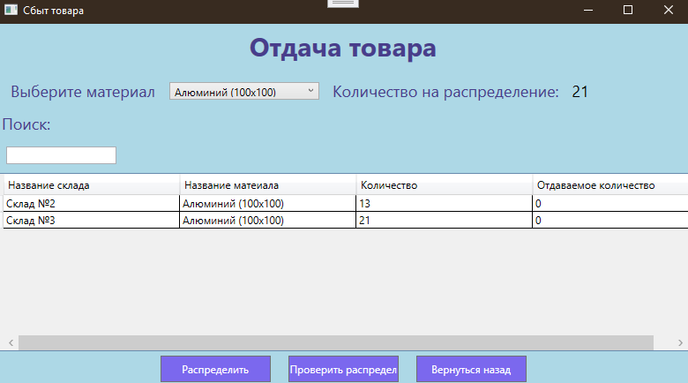

Рис. 13 «Страница отдача товара»

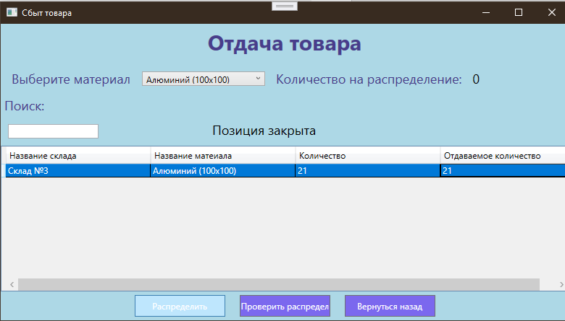

Рис. 14 «Страница отдача товаров распределение»

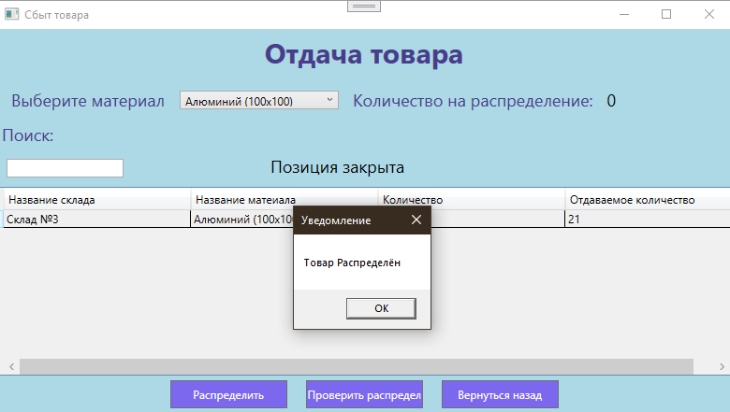

Рис. 15 «Страница отдача товаров уведомление на распределение»

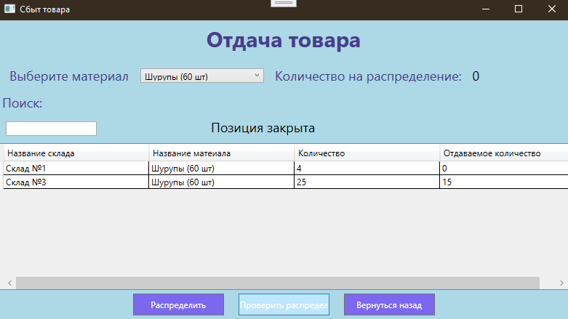

Рис. 16 «Страница отдача товаров проверка распределение»

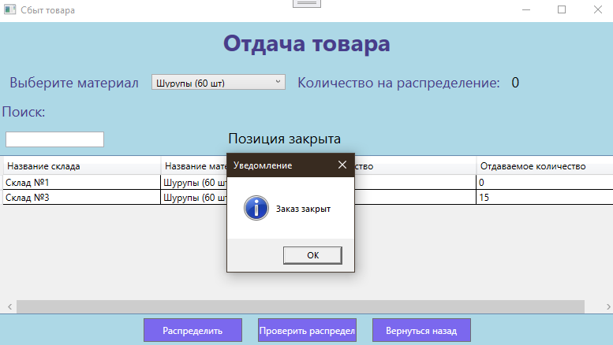

Рис. 17 «Страница отдача товаров уведомление на проверку распределение»

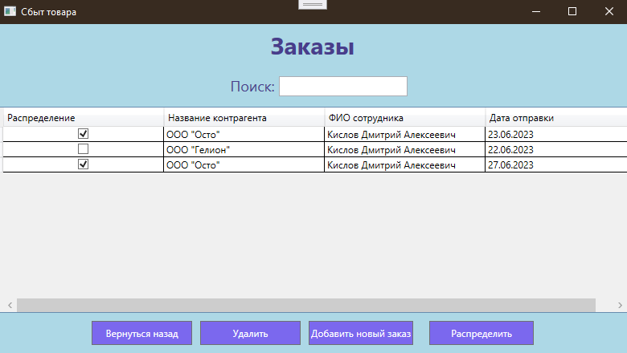

Рис. 18 «Страница заказов после распределения»